苏教版选修化学《有机化学基础》
专题1： “认识有机化合物”教材分析
常州市第一中学高二备课组
【专题结构】
（一）本专题在全书中的地位：专题1是在学生已具备了有机化学初步知识的基础上，整体介绍有机化学发展历程、社会功用、研究方法的一个专题，其目的主要是让学生对有机化学产生全局性的认识，感受该学科重要的社会价值，以引起学习有机化学的兴趣；让学生初步了解研究有机化合物的步骤和方法，从中体验研究或生产有机化合物的过程。为学生学习后续专题《有机化合物的分类、结构特点和命名》奠定情感基础。
（二）本专题结构
本专题分为两个单元，第一单元“有机化学的发展与应用”，以有机化学发展历程为线索，以日常生活中接触到的有机物为着眼点，使学生认识有机物在人类生活和社会经济发展中的重要意义；第二单元“科学家怎样研究有机物”从有机化合物的组成、结构及有机化学反应三方面简单介绍了有机化学的基本研究方法，有基团理论、元素分析法、核磁共振法、红外线光谱法、质谱法、同位素示踪法和现代物质分析方法等，并简要说明了各种方法的原理及需要使用的相关仪器，此外还用一定的篇幅介绍了手性分子的知识。
内容体系： 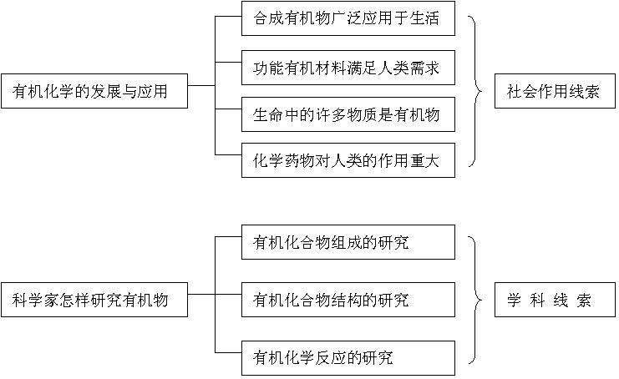
【重点难点】
- 有机化合物与无机物的区别。
- 李比希法确定实验式，有机物分子式和结构式确定的计算。
- 现代物理方法在测定有机物的元素组成和分子结构中的重要作用。
- 同位素示踪法认识反应机理及手性分子的判断和合成。
【教学建议】
一。设计思路：本专题的知识内容较生动，易激起学生探究欲望，应充分利用学生对生活中具体有机化合物的感性认识，发挥他们的学习主动性，可通过展示有机化合物实物、使用多媒体软件和录象视频等直观手段让学生知道有机化合物是现代社会懒以发展的重要基础物质之一，有机化学是许多新兴研究领域的重要基础学科之一，了解研究有机化学的方法和工具；了解手性分子及能区分手性分子;认识有机反应机理。在教学中运用新课程理念指导教学，关注三个维度教学目标的落实。本专题是在基础模块对简单有机物有所了解的基础上进一步对有机物深入的学习。因此本章的教学首先要培养学生学习有机化学的思维方法。同时注重让学生在亲身的探究过程中学会科学研究方法。在教学过程中逐步实现两个转移：以教为重心转移到自主学习、探究学习为重心。以知识为重心转移到知识与技能、过程与方法、情感态度与价值观为重心。在现代物理方法测定有机物的元素组成和分子结构的教学中，充分发挥现代信息技术的功能，开阔学生视野。但要避免谱学原理和名词术语对学生的困扰。通过“化学史话”、“调查研究”、“交流与讨论”和“拓展视野”等形式，使学生对有机化学的感性认识转化为知识和技能，并内化到其情感态度和价值观中。
二、实施策略
（一）教学总体安排
课时安排：
第一单元：有机化合物的发展与应用 1课时
第二单元：研究有机化合物的一般步骤和方法 3课时
复习与机动 ： 1课时
第二单元第一课时先了解研究有机物的一般步骤，进行元素分析学习，主要介绍一些有机物分子式确定的条件以及解题的思路与方法．第二课时学习现代物理方法测定有机物的元素组成、分子结构的鉴定。第二课时学习有机化学反应机理。
（二）教法学法安排
1．培养学生学习有机化学的兴趣及研究有机化学的思维方法
本专题展示了生活中的有机化学，让学生认识其重要性，科学家怎样研究有机物，分别介绍有机化学的发展历史及其研究方法。例如，专题1“认识有机化合物”从有机化学学科的视角来认识有机化学发展轨迹的同时，也强调有机化学对社会发展的功能，即有机化学在人类提高生活质量、改善生存环境、解决发展问题的过程中所起的巨大作用。要引导学生从学习无机化学的思维方法转移到学习有机化学的思维方法上来。
2、重视培养学生的空间想象能力
通过“资料卡”中手性分子的介绍，拓展学生对物质的认识，培养学生的空间想象能力。
3、联系实际，实现知识的社会价值
在学习有机化学基础知识的同时，尽可能地观察，收集，联系生产、生活、环境中实际存在的相关问题，利用所学过的知识设计解决问题的可行性方案，通过对比、鉴定、论证后提出合理化建议。通过这样的活动，完善、优化知识结构，形成解决实际问题的综合能力，强化科学意识，激发学习兴趣。
4、强化练习、巩固、创新
有机物分子式和结构式确定的计算是难点。要在弄通基本原理、掌握基本方法的前提下强化练习达到思维正确、书写规范的基本要求，在技能熟练的基础上力求创新。

【问题讨论】
- 在学习“人类生活离不开有机物”时，让学生充分讨论，生活中有许多熟悉的物质与有机化学密切相关，如燃料石油液化气、天然气，塑料、橡胶等石油化工产品，人造血管、液晶等有机功能材料，玫瑰花香气中的烯烃、丁香油中的酚等自然界常见物质。这些物质的性质和用途、来源和合成等都是学生感兴趣的内容。用源于学生生活经验的素材组织教学，还可以创设发现生产、生活中有意义的化学问题的情境，进而展开实验探究，增进学生探究问题的愿望。并归纳有机物与无机物的区别。
2．为了进一步认识现代物理方法在确定有机化合物的结构的应用。课后可以布置学生“通过报纸、杂志、书籍或互联网等，查阅现代物理方法在测定元素组成和结构的应用。”讨论并交流你对现代物理方法的认识。教师可多媒体软件和录象视频展示元素分析仪、核磁共振仪、质谱仪，这些方法只须了解即可，不要深究原理，但是是难点,教学时可以通过图片、参观、录像等手段；
3.核磁共振仪对氢种类的分析，教师可从等效氢来引导学生定性分析和定量分析。
4.不对称加成作为拓展可以介绍，让学生认识到有机反应的复杂性。
5.手性分子教学中要利用在教学过程中需要注重使用直观教学手段，让学生产生感性认识，其中较有效的方法是采用模象直观手段，如搭建分子结构模型、运用多媒体技术展示有机分子结构等。帮助学生理解，通过手性分子的合成归纳总结同分异构现象，培养学生的空间想象能力。
【参考案例】见教学参考
【参考资料】
一、认识有机化合物的简史
人类使用有机物的历史很长，世界上几个文明古国很早就掌握了酿酒、造醋和制饴糖的技术。据记载,中国古代曾制取到一些较纯的有机物质，如没食子酸(982--992)、乌头碱(1522年以前)、甘露醇(1037--1101)等；16世纪后期,西欧制得了乙醚、硝酸乙酯、氯乙烷等。由于这些有机物都是直接或间接来自动植物体，因此，那时人们仅将从动植物体内得到的物质称为有机物。
1928年，德国化学家维勒（Friedrich Wohler）首次用无机物氰酸铵合成了有机物--尿素。但这个重要发现并没有立即得到其他化学家的承认，因为氰酸铵尚未能用无机物制备出来。直到柯尔柏(H . Kolbe)在1844年合成了醋酸，柏赛罗(M . Berthelot)在1854年合成了油脂等，有机化学才进入了合成时代，大量的有机物被用人工的方法合成出来。
人工合成有机物的发展，使人们清楚地认识到，在有机物与无机物之间并没有一个明确的界限，但在它们的组成和性质方面确实存在着某些不同之处。从组成上讲，所有的有机物中都含有碳，多数含氢，其次还含有氧、氮、卤素、硫、磷等，因此，化学家们开始将有机物定义为含碳的化合物。
二 、元素分析与相对分子质量的测定
1、元素分析：
定性分析——有机物的组成元素分析；
定量分析——分子内各元素原子的质量分数
分析方法 1李比希氧化产物吸收法
2现代元素分析法
数据经处理后即可确定有机物的实验式（最简式）
2、相对分子质量的测定——质谱法
原理：用高能电子流轰击样品，使分子失去电子变成带正电荷的分子离子和碎片离子，在磁场的作用下，由于它们的相对质量不同而使其到达检测器的时间也先后不同，其结果被记录为质谱图。
相对丰度(RA)——以图中最强的离子峰(基峰)高为100％，其它峰的峰高则用相对于基峰的百分数表示。

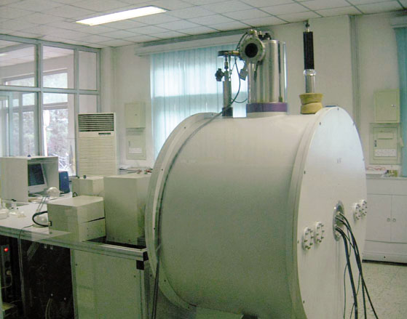
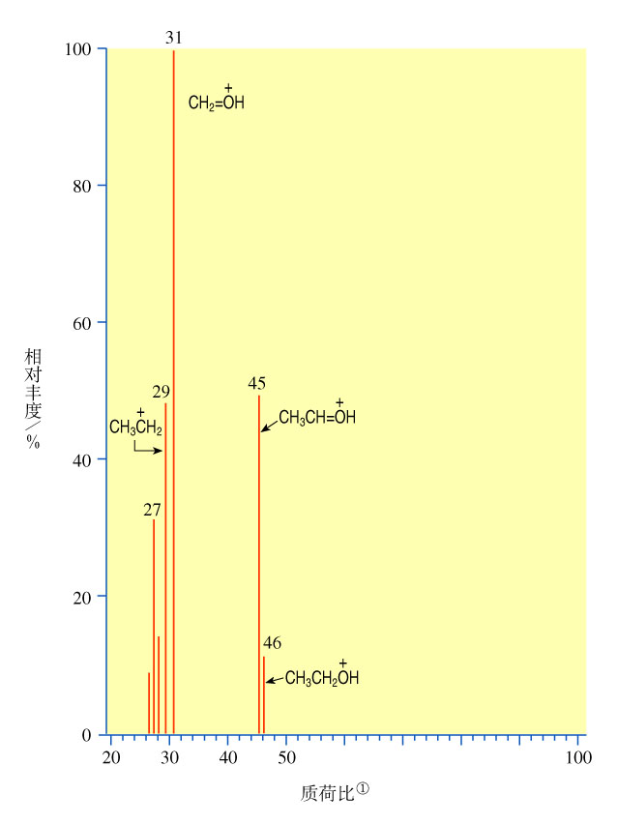
质谱法

三、分子结构的鉴定：
可用以下方法对分子结构进行鉴定

1、红外光谱：在有机物分子中，组成化学键或官能团的原子处于不断振动的状态，其振动频率与红外光的振动频率相当。所以，当用红外线照射有机物分子时，分子中的化学键或官能团可发生振动吸收，不同的化学键或官能团吸收频率不同，在红外光谱图上将处于不同的位置，从而可获得分子中含有何种化学键或官能团的信息。
吸收越强，透过率越低，则说明含有该种原子团（官能团）

红外光谱

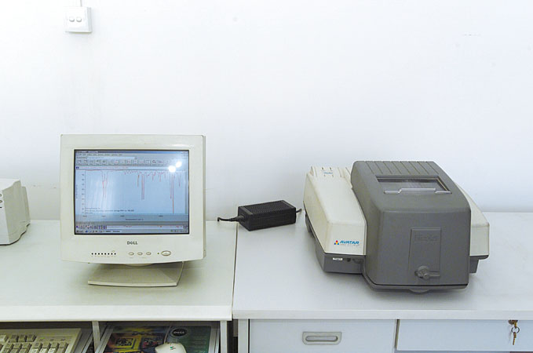

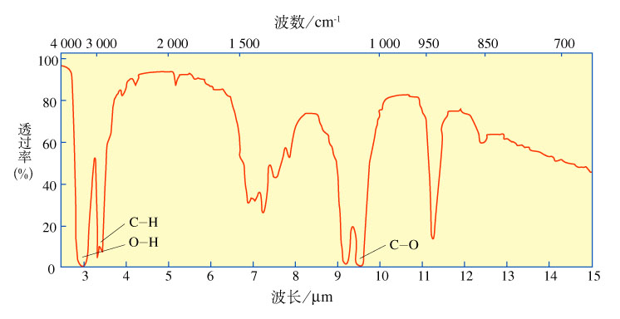

CH3CH2OH的红外光谱

2、核磁共振氢谱：

氢原子核具有磁性，如用电磁波照射氢原子核，它能通过共振吸收电磁波能量，发生跃迁。用核磁共振仪可以记录到有关信号，处在不同环境中的氢原子因产生共振时吸收电磁波的频率不同，在图谱上出现的位置也不同，各类氢原子的这种差异被称作化学位移;而且吸收峰的面积与氢原子数成正比.由下述图谱可知 ：
未知物A的结构应为CH3CH2OH

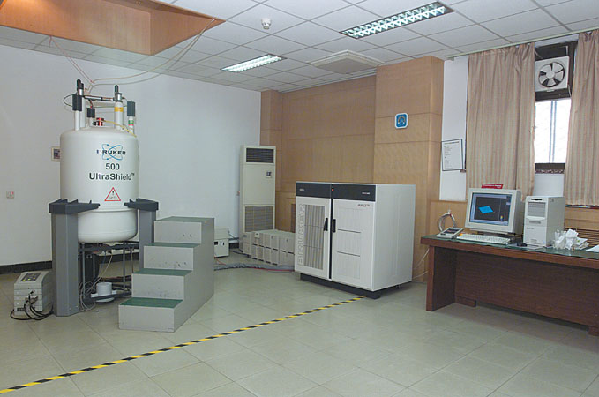
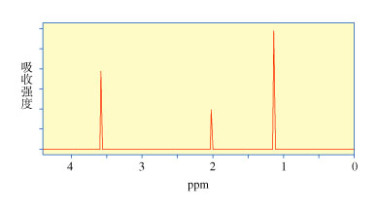
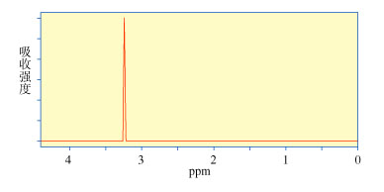
核磁共振氢谱

